

進階C語言實務

Homework 2

老師：蔣政諺

班級：電機碩一

學號：111318133

姓名：魏千竣

日期：112/04/21

1. **Program Description**

1. 匯入所需的標頭檔和使用命名空間 std。

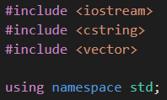

2. 定義一個 static 的成員變數Count，用於計算建立的帳戶數量。



3. 定義一個類別Account。這個類別包含私有成員變數，只能在該類別被存取，包括帳戶名稱 name 和帳戶餘額 balance。”char name[100]” 是一個字符陣列，用來儲存使用者的名稱，最大長度為 100 個字符。

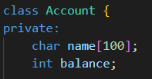

4. Account 類別還包含一些公有成員函數，用於存款、提款、取得帳戶名稱、取得帳戶餘額及取得帳戶數量等操作。

* 首先建立預設建構子，用於初始化一個新物件的數據成員，設置所有帳戶的初始餘額為0，並將帳戶名稱設置為空字串。及輸入建構子，來接受兩個參數: 初始餘額、帳戶名稱用於賦予一個新物件的數據成員特定的值。

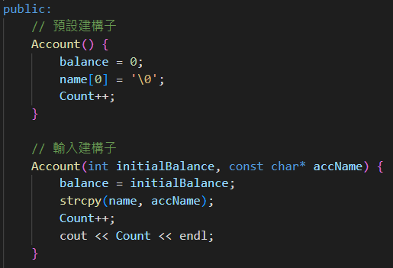

* 建立存款(Deposit) 將傳入的amount加到 balance 帳戶餘額中。及提款(Withdraw)判斷帳戶餘額是否足夠提款，足夠就將傳入的amount從balanc中減去，若帳戶餘額不足，則輸出 "Insufficient balance!"。

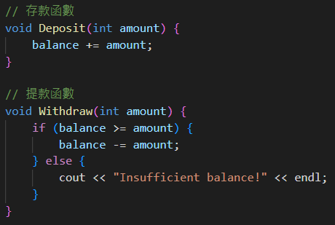

* 再來建立取得帳戶(GetName)及取得餘額(GetBalance)來來取得Account物件的兩個成員變數使用。兩個函數都是const member function，這表示這些函數不會修改物件的狀態，因此在函數的參數列表最後面加上const關鍵字，避免對物件的修改。

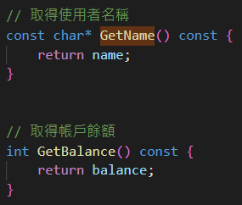

* 接著建立取得帳戶數量(GetCount)的靜態成員函數，使其其傳回儲存的帳戶數量。

及最後的解構子，由於Account類別沒有需要動態分配的資源，所以在解構時是一個空函數。

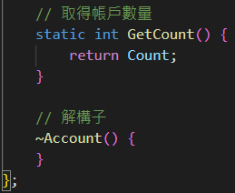

5.主程式:

* 首先使用 vector 類型的 accounts 變數來儲存所有帳戶。及定義name。

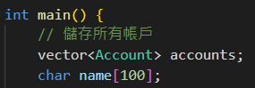

* 使用 while 循環來提示使用者輸入名稱和初始餘額，創建一個Account對象

，並利用push_back函式，將對象添加到accounts向量中，且中間有判斷，當輸入為”quit”時，要跳出這個迴圈。

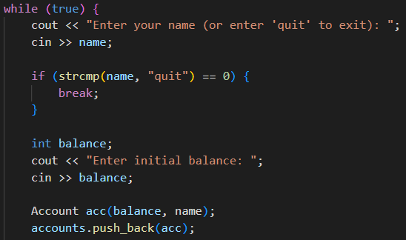

* 接著使用while迴圈，提示使用者選擇要執行的操作，包括存款、提款和退出。在這個循環中，使用if判斷來根據使用者的選擇，執行對應的操作。

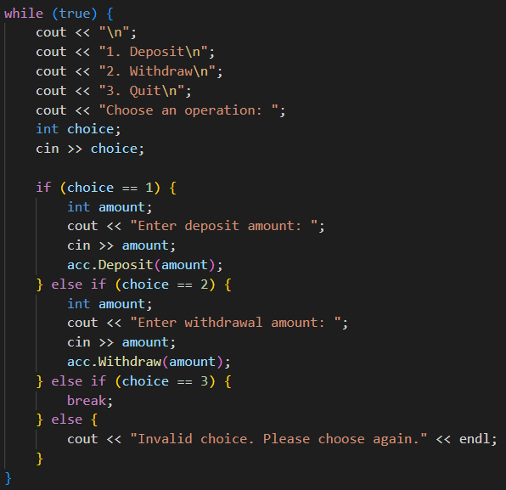

* 當輸入為3時，會跳出迴圈，並利用”GetName”及”GetBalance”印出這個帳戶的名字及存款。當最後所有帳戶都輸入完後，會利用Account裡的GetCount印出總共有幾個帳戶在這個ATM系統裡。

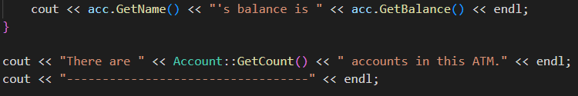

* 最後利用for迴圈，對於accounts中的每個元素，用變數acc代表該元素，並執行後面的程式碼，使用”acc.GetName”、”acc.GetBalance”依序取得所有帳戶，並印出帳戶名稱及金額。

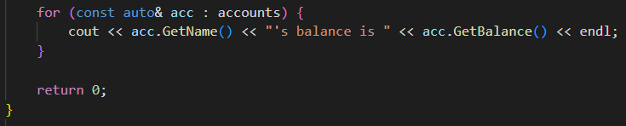

1. **Result Display**

